**ПАСПОРТ ИЗДЕЛИЯ**

**Балансир с винтовым механизмом для вывешивания двигателя 680кг**

**НАЗНАЧЕНИЕ ИЗДЕЛИЯ**

Балансир с винтовым механизмом TRF2750 предназначен для вывешивания ДВС.

Максимальная грузоподъемность 680 кг.

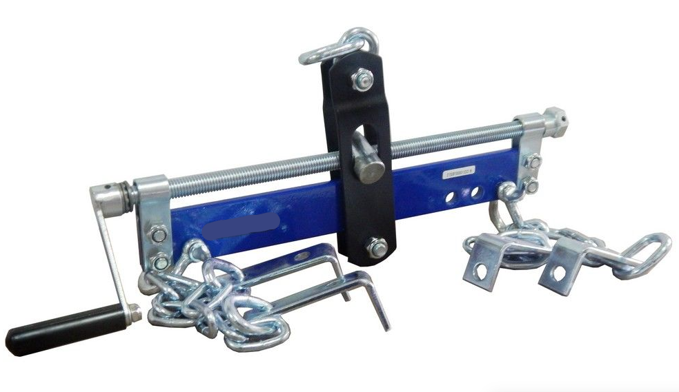

**Описание**

Поддержка  для  двигателя  используется  как  подвесной  подъемный  механизм  между  грузоподъемной  лебедкой  и  неравномерными  по  тяжести  грузами,  такими  как  автомобильный  двигатель  с  коробкой  передач  в  сборе.  Данное  устройство  позволяет  добиться  максимальной  эффективности  в  работе  с  разным  оборудованием  в  поднятом  положении,  позволяя  оператору  поднимать  грузы  со  смещенным центром  тяжести и  отрегулировать угол  стрелы  поддержки для  двигателя.

**Ответственность владельца /пользователя**

Перед  началом  работ  владелец  или  пользователь  должны  внимательно  ознакомиться  с  инструкцией  и  предупреждениями  по  технике  безопасности.    К  работе  с  оборудованием  допускается  только квалифицированный, компетентный,  обученный  персонал,  ознакомленный  с  инструкцией  по  технике  безопасности,  а  также  ознакомленный  с  соответствующими  требованиями, необходимыми при проведении сервисных работ с транспортными средствами и  их компонентами.

Особое  внимание  должно  быть  уделено  предупреждающей  информации.  Она  должна  быть  хорошо  понята.    Убедитесь,  что  оператор,  работающий  на  оборудовании,  хорошо  понимает  требования инструкции и предупреждающих знаков.   Владелец и/или собственник должны вовремя проводить осмотр и профилактику оборудования. Следить  за  состоянием  предупреждающих  наклеек  и  инструкции.  Они  должны  быть  хорошо  читаемы  и  быть  в  полном  составе.  При  необходимости  замены  частей  инструкции  и  наклеек  можно обратиться к фирме дистрибьютеру.

**Осмотр**

Необходимо  проверять  оборудование  каждый  раз  перед  началом  работ  на  повреждения, прочность  контактов  и  полную  укомплектованность.  При  поломке  оборудования,  по  причине  поднятия  не  предусмотренного  инструкцией  груза  или  случайного  столкновения,  к  ремонту  оборудования  допускаются  только  уполномоченные  производителем  специалисты.  При  любом  повреждении,  износе  или  нарушении  нормальной  работы  ЗАПРЕЩАЕТСЯ  ИСПОЛЬЗОВАТЬ ОБОРУДОВАНИЕ до тех пор, пока будут устранены неполадки уполномоченными производителем  специалистами,  будут  заменены  все  поврежденные  детали  и  восстановлены  на  своих  местах  предупреждающие наклейки.

**ПРЕДУПРЕЖДЕНИЕ**

• Максимальная грузоподъемность 675 кг.

• Перед  началом  подъема  убедитесь,  что  все  болты  на  поднимающей  стреле  крепко  затянуты и что груз надежно зафиксирован на фиксаторах.

• Запрещено находиться под поднятым грузом.

**Несоблюдение  инструкций  и  требований  по  технике  по  безопасности  может  стать  причиной  физического ущерба и даже смерти.**

**Внимательно ознакомьтесь с инструкцией.**

**Инструкция по эксплуатации**

Чтобы снять мотор и коробку передач с автомобиля или грузовика, сначала отсоедините коробку  передач  и  снимите  установочные  болты.  Прикрепите  поддержку  для  двигателя  к  крюку  подъемной лебедки. Прикрепите Г‐образные соединительные детали на конце каждой из четырех  цепей (выберите одно из двух отверстий) к болтам головки двигателя – две впереди с двух сторон  и две сзади с двух сторон. Используя подъемный механизм, приподнимите цепь, чтобы убрать ее  провисание.    Поднимите  на  несколько  сантиметров  и  проверьте  выравнивание  груза.  Чтобы  добиться  выравнивания  углов  для  балансировки  груза,  отрегулируйте  положение  двигающейся  опоры  в  стреле,  повернув  шестигранную  регулировочную  гайку  на  конце  червячного  вала  при  помощи  рукоятки  с  трещоткой.  Осторожно  приподнимите  двигатель  и  коробку  передач. Поворачивая  рычаг  в  одну  сторону  или  в  другую,  наклоните  двигатель  и  коробку  передач  так, чтобы  можно  было  снять  их.  Повторите  описанные  выше  шаги,  чтобы  установить  отремонтированный  двигатель  и  коробку  передач  на место. Для  данного  и  других видов  грузов  убедитесь,  что  все  соединительные  детали  прочно  и  надежно  зафиксированы  и  только  потом  приступайте к подъему.

**Следуйте описанным ниже инструкциям, чтобы избежать несчастных случаев, связанных с  физическим  ущербом  и  поломкой  оборудования.    Никогда  не  используйте  поддержку  для  двигателя с подъемной лебедкой с грузоподъемностью менее 1 тонны.**

**Оператор всегда должен:**

1. Ознакомиться  с  техникой  по  безопасности,  требованиями  по  эксплуатации  и  предупреждающими знаками.

2. Убедиться, что все соединительные детали надежно и прочно затянуты.

3. Сохранять устойчивость при работе с подъемным механизмом.

4. Убедиться, что ничто не препятствует движению груза.

5. Убрать  провисание  цепи,  проверить  баланс  груза, поднять  на  несколько  сантиметров  и  проверить удерживающую способность оборудования перед тем как продолжить подъем.

 6. Избегать раскачивания груза.

7. Убедиться, что никого нет поблизости от груза, когда он находится в подвешенном состоянии.

8. Предупредить о приближении груза.

9. Защитить цепи от попадания на них сварочных брызг и других загрязняющих веществ.

10.  Немедленно  сообщать  старшему  или  устранять  любые  нарушения  в  работе,  поломки  и  повреждения.

11. Регулярно  осматривать  стрелу  поддержки  для  двигателя,  менять  поврежденные  или  изношенные части и соблюдать график проведения профилактики оборудования.

**Оператор должен:**

1. Не превышать грузоподъемность оборудования.

2. Не использовать поврежденный подъемный механизм или при обнаружении помех в работе.

3. Никогда не использовать стрелу с перекрученной, поврежденной или изношенной цепью.

4. Никогда  не  поднимать  груз,  если  хоть  один  из  фиксаторов  на  цепях  препятствует  балансировке груза.

5. Не оставлять подъемный механизм в процессе работы без присмотра.

6. Не использовать стрелу для подъема, поддержки и перемещении людей.

7. Никогда не поднимать груз над людьми!

8. Не оставлять поднятый груз без присмотра.

9. Защищать подъемный механизм от столкновения с любыми препятствиями.

10. Не позволять использовать цепи или контактные соединения как заземление для сварочных  работ.

11. Не  позволять  использовать  цепи  или  контактные  соединения  как  цепь  замыкания  для  сварочных работ.

12. Никогда не пытаться растянуть цепь или отремонтировать поврежденную цепь.

**Утилизация**

При списании оборудования после использования оно подлежит демонтажу и утилизации. Утилизацию необходимо проводить в соответствие с требованиями законодательства, действующего в стране эксплуатации оборудования.

**Гарантийные обязательства**

Гарантия распространяется на заводские дефекты, которые делают невозможным дальнейшее использование оборудования и вызваны дефектами изготовителя, материала или конструкции.

Гарантия не распространяется на повреждения, возникшие в результате естественного износа, несоблюдения рекомендаций по техническому обслуживанию или правил безопасности, неправильного использования или грубого обращения, а также изделия, имеющие следы несанкционированного вмешательства в конструкцию лиц, не имеющих специального разрешения на проведение ремонтных работ.

Срок хранения - не ограничен. Срок службы изделия – 3 года с даты ввода в эксплуатацию.

Дата изготовления указывается на изделии или его индивидуальной упаковке.

Гарантия – 12 месяцев со дня продажи.

Официальный представитель и гарантийная мастерская находятся по адресу:

Частное предприятие «ТД «Форсаж Инструмент Бел». Тел. (017) 504-89-40, (029) 692-94-21

Минская обл., Минский р-н, Папернянский с/с, р-н деревни Дубовляны, д.43, кабинет 22

Модельный ряд: TRF2750

Торговые марки: □ Forsage □ Rockforce

**Технические характеристики** TRF2750

|  |  |
| --- | --- |
| Грузоподъемность, кг | 680 |
| Габариты упаковки, мм | 1550 х 150 х 130 |
| Масса нетто/брутто, кг | 17/18 |
|  |  |

Производитель: ”Pinghu Tongli Machine CO., LTD.” 18 Shilong No.1 Road, Caoqiao Street, Pinghu, Zhejiang, China,Китай.

Модель______________________ Серийный номер______________

Дата изготовления________________ Дата продажи________________